Урок зарубіжної літератури, 7 кл.
ТЕМА: Друга світова війна в європейській поезії.
К.І.Галчинський «Пісня про солдатів з Вестерплятте», «Лист із полону» » Б. Ш. Окуджава. «До побачення, хлопчики…»
Хід уроку
Війна, війна!
І знов криваві ріки!
І грім гармат,і шаблі дзвін.
Могили,сироти,каліки
І сум покинутих руїн.
Олександр Олесь

Робота з епіграфом
- Прочитати уривок із вірша українського поета О.Олеся,визначити його тему.
- Що, на думку поета, несе людям війна?
Асоціативна розминка
- Які асоціації виникають у вас, коли чуєте слово «війна»?
Складітьі запишіть асоціативний ланцюжок
(війна - руїни, загарбання,смерть, втрати, біль, сльози).
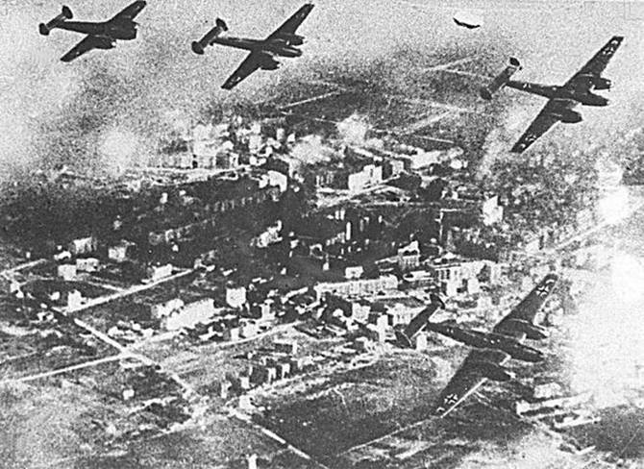
-Найбільшим лихом ХХст. була Друга світова війна, яка тривала
з 1 вересня 1939 року по 2 вересня 1945 року. Ця війна дуже вплинула на долю всього людства. На територіях 40 країн у військових діях брали участь армії 61 країни світу, що складало понад 80% населення Землі. В цій війні загинуло майже 55 млн. чол.
Зображення Другої світової війни

КРАЇНА
ПОЛЬЩА  Константи Ільдефонс Галчинський «Пісня про солдатів з Вестерплятте», «Лист із полону» |  | СРСР  Булат Окуджава  «До побачення, хлопчики…»
Вчитель: Сьогодні нам про Другу світову війну розкажуть польський поет Константи Ільдефонс Галчинський, румунський поет Альфред
Маргул-Шпербтаер та поет СРСР Булат Окуджава.
Їхні твори - це крик болю та страждання людини, яка бачила, що робили загарбники з її рідною землею. Отож, ми вирушаємо услід за поетами шляхом героїзму та мужності, спробуємо зануритись у світ європейської поезії про Другу світову війну, спробуємо зрозуміти, що допомагає зберегти в людині людське та подолати війну.
Погляньте, будь ласка, на карту Європи до початку Другої світової війни. Ось Німеччина, Польща, та Радянський Союз, до складу якого входила і Україна. 1вересня 1939 р. німецькі війська вдерлися до Польщі. На цей час фашисти вже захватили Австрію, частину Чехії, але досі не зустрічали серйозного опору. І тільки польські солдати, які охороняли Вестерплятте, вступили в бій з німецькими загарбниками.

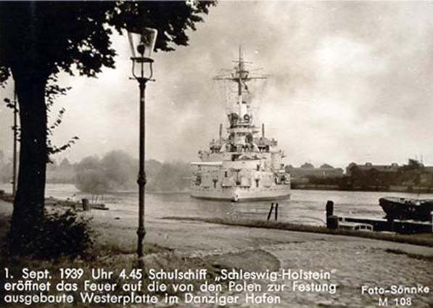
- Вестеплятте - невеликий півострів на польському березі Балтійського моря неподалік від польського міста Гданськ (німецькою Данциг). Саме тут відбувся перший бій, який і став початком Другої світової війни в Європі. 1вересня 1939 р. німецька піхота за підтримки німецьких військово-морських сил напала на польський військово-транзитний склад на півострові Вестерплятте.
-Меньше двох сотень польських солдат гідно тримали оборону.
Однак гарнізон не мав достатнього озброєння, зате фашисти ретельно підготувалися до нападу,вели сильний артилерійський вогонь,бомбардували з повітря і постійно атакували. Окупанти вважали,що зломають оборону за кілька годин, але сильний опір солдатів Вестерплятте став для них несподіванкою.
-Захисники тримали оборону впродовж семи днів. На жаль, сили були нерівні, і 7 вересня 1939 р. польські військові здалися в полон
Їх було відправлено у табори для військовополонених.
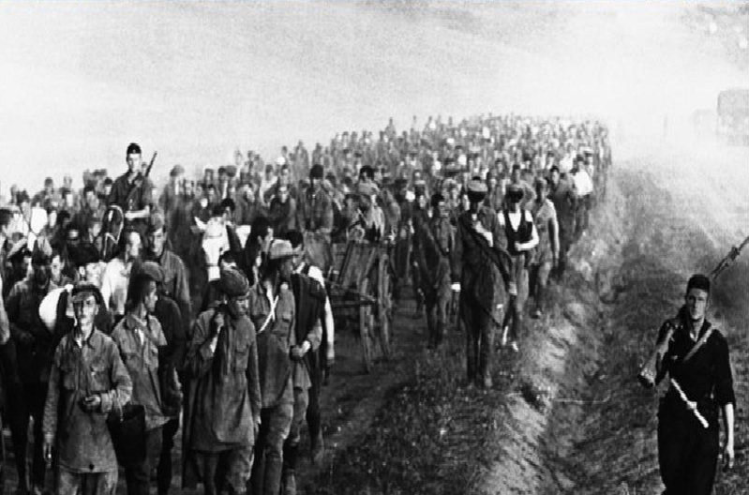
Виразно прочитайте поезію «Пісня про солдатів з Вестерплятте»
-Який настрій визвав у вас прочитаний вірш?
-Від чийого імені ведеться розповідь?
Чому автор обирає саме таку форму свого вірша?
-Прочитати початок вірша. Чому саме так починається поезія?
Чому «маршем…в небо йшли солдати»?
-Як ви розумієте значення рядків у дужках ( А літо було гарне тогороку)?
-Чому згадується у поезії верес? (можна провести паралель із баладою «Вересовий трунок» Р.Стівенсона)
-Щоб показати подвиг захисників Вестерплятте, їх стійкість та
мужність, поет Галчинський у вірші використовує антитезу.
Привести приклади антитези з поезії( небо - земля, зима - літо).
-А ще які художні засоби використовує поет, розповідаючи прострашну трагедію
( епітети: солодка путь, зимний бриз;
метафори: світ буде смутком кружляти;
інверсію: йшли солдати).
Словникова робота
Інверсія - це такий зворот поетичної мови, в якому слова розташовані в іншій послідовності, ніж це передбачено правилами граматики: місяць ясний.
-Знайти в тексті вірша інверсію? (повіє бриз, літо гарне)
-Отже, яка тема вірша «Пісня про солдатів з Вестерплятте»?
( Темою є розповідь про героїчний опір захисників з Вестерплятте)
-Яка ідея вірша? (Возвеличення солдатського подвигу захисників)
- Хто ж ця людина, яка у своєму вірші розповіла про Другу світову
війну? Що саме допомогло Галчинському так правдиво розказати про війну, возвеличити солдатський подвиг захисників рідної землі?
«Анкета поета»
-Галчинський - польський поет, який мав два імені, одне вигадане,
жартівливе - Ільдефонс, і дане при народженні - Константи.
Народився він у Варшаві, в сім’ї залізничника, 23 січня 1905року.
Навчався у Варшавському університеті, де вивчав філософію та літературу. До початку Другої світової війни писав вірші, служив в армії, працював помічником з питань культури.
-Поет Галчинський пройшов через всі кола пекла війни. 24 серпня він отримує мобілізаційну повістку, а 17 вересня потрапляє в плон. Два вірші, написані 6 вересня 1939 р., «Пісня про солдатів з Вестерплятте» і «Сон солдата» передає один із друзів дружині поета Наталії. Галчинський пережив 6 років у фашистському полоні.
-Кінець війни поет зустрічає на кордоні Нідерландів, а 1946 року він повертається на батьківщину, тобто до Польщі. Разом з родиною Галчинський оселяється в Кракові. Злигодні воєнних років підірвали здоров’я поета. Він переміг два інфаркта, але третій виявився фатальним. 6 грудня 1953 р. Галчинського не стало.
Поета не стало,але залишилися його вірші. Коли Галчинський перебував у концтаборі Альтенграбов, він написав поезію «Лист з полону», яку присвятив дружині Наталії
Читання вірша «Лист з полону»
-Що допомогло герою вижити у полоні? (Кохання до дружини)
-Розповідаючи про щирі почуття кохання, його життєдайну силу, які художні засоби використовує поет?
(епітети: ніч весняна, духмяна;
порівняння: «вода ти для мене влітку, а взимку - моя рукавиця»;
інверсію: «щастя…весняне, осіннє, зимове, літнє»).
-Отже, яка тема вірша? (Тема кохання до дружини).
Дійсно, темою вірша «Лист з полону» є розповідь про почуття до коханої людини. Кохання Галчинського і його дружини Наталії пережило всі страхи війни

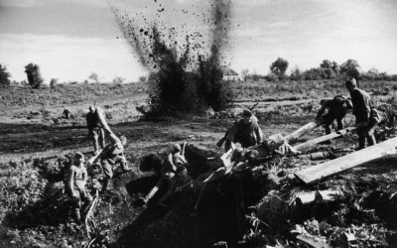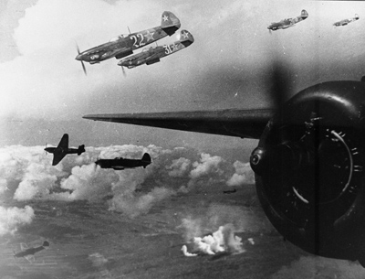
22 червня 1941 року фашистська Німеччина напала на Радянський Союз, до складу якого входила і Україна. Почалася Велика Вітчизняна війна, яка тривала 5 страшних років. Уже в перші дні війни фашисти бомбили такі міста України, як Львів,
Рівне, розбомбили міст в селі Пилиповичі,бомбили Новоград-Волинський, Житомир. Було зруйновано багато підприємств, залізничних станцій. На окупованих українських землях фашисти встановили режим кривавого терору, каторжної праці
і поневолення українців, багато людей вивозили в рабство до Німеччини. Проте народ не здавався. Українці воювали не тільки на фронтах. Вони ставали підпільниками та партизанами. Тільки на Житомирщині з фашистами боролися партизанські загони Ковпака, Маликова, Сабурова, Федорова та інші. Німці знищували всіх, хто захищав рідну землю. Гітлерівці тільки в нашому Новоград-Волинському районі спалили 19 сіл разом з людьми, серед них Броницька Гута, Красилівка, Червона Воля та інші села.Але народ не вбити. Українці вистояли і вибороли день Великої Перемоги 9 травня 1945 р. І ніколи не згасне в пам’яті подвиг, здійснений нашим народом.Не обминула війна і російського поета Булата Окуджаву, який ще юнаком пішов на війну.
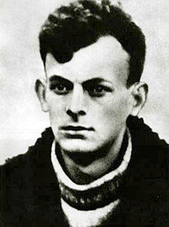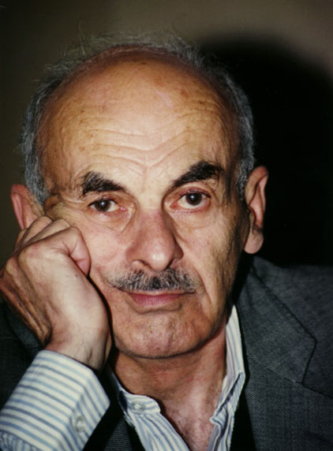
«Творча діяльність поета»
Булата Окуджаву все більше приваблювала літературна діяльність. Ще в роки війни він написав свої перші вірші: «Нам потрібна тільки перемога» ( рос. «А нам нужна одна победа»),«Любов і розлука» та інші. Написав поет більше 800 віршів.
З 1956 року Окуджава одним з перших почав виступати як автор віршів, до яких сам писав музику і виконував їх як пісні про дружбу, любов, і,звичайно, про війну. Всього
налічується віршів-пісень близько 200.
Лірика Окуджави написана під враженнями військових років. Проте це вірші-пісні не тільки про війну, як проти неї: «Я поранений нею (війною) протягом усього життя, і до цього часу ще бачу уві сні загиблих товаришів, згарища будинків,розкидану воронками землю…Я ненавиджу війну». Поет переконаний,що війна не тільки забирала, але і вчила терпінню, розумінню і любові. Ця думка відображена у вірші «До побачення, хлопчики», який Окуджава написав після війни, у 1958 р., і присвятив його друзям з Арбату, котрі всі загинули на війні. Вірш звучить як пісня, тому що Булат Окуджава, як уже говорили, писав вірш, музику і сам виконував цю пісню. Такого поета називають як? (поетом-бардом).
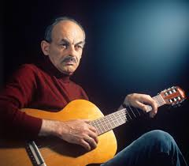
Читання вірша «До свидания, мальчики» у виконанні Б.Окуджави
Аналіз вірша
-Про що ви хотіли би поговорити,познайомившись із змістом вірша?
- Які картини виникли у вашій уяві при читанні поезії?
- Якому періоду війни присвячений вірш?
- Отже, яка тема вірша?
- Із скількох частин складається вірш? ( із 2 частин: перша –
це звернення до хлопчиків, друга – звернення до дівчаток).
-Про що розповідає поет ось в цих рядках:
«стали тихими наші двори,
підняли наші хлопчики голови –
і змужніли вони до пори,
на порозі прощалися похапцем -
і пішли за солдатом солдат»?
-Отже, для хлопців, майбутніх чоловіків, війна означає передчасне дорослішання. Закінчилося їхнє дитинство, прийшла пора ставати чоловіками, щоб захищати рідну землю від фашистів.
Хто ж прощається з хлопчиками, котрі йдуть на війну?
(ліричний герой і сам автор). -Про що він просить їх? Прочитайте ці рядки.
-Війна завжди вважалася чоловічою справою, тому що не
жіноча це справа - воювати.
Як у вірші ліричний герой показує свою ненависть до війни через те, що і дівчатка змушені йти на фронт? (ліричний герой розповідає, що замість весіль дівчаткам
судилося побачити розлуки і дим. Свої білі сукні вони змінили на
чоботи і крила погонів).
-Отже, все ніжне,красиве дівчатка приносять в жертву війні,
тому з особливим завмиранням серця читаються останні рядки
вірша, в яких автор, проводжаючи дівчаток на війну, про що їх
просить? Зачитайте ці рядки.

-Ми з вами говорили, що за жанром поезія «До побачення,
хлопчики» є бардовською піснею. Чому?
-На музикальність вірша вказують ритм і повтори рядків
(рефрен). Для чого поет використовує повтори рядків та слова-
звертання?
-Щоб показати, якою страшною є війна, Окуджава використовує уособлення. Знайдіть його в тексті і зачитайте
(«Ох, війна, що ж ти, підла, накоїла»,тобто до війни поет звертається як до живої істоти, наділяє її людськими рисами і тим самим показує, якою підступною, жорстокою є війна, тому що вона знищує все).
-Даючи настанови хлопчикам, які йдуть на війну, поет використовує метонімію «будьте високими». Як потрібно це розуміти, що означає «будьте високими»?
-Є у вірші і епітет «платтячка білії». Що означає білий колір?
-То ж, яка ідея вірша-пісні «До побачення, хлопчики»?
( ідеєю є протест проти війни, яку поет ненавидів).

-Який висновок можемо зробити із сьогоднішнього уроку?
- Чи актуальне в нашій країні слово «війна»?
Вчитель: Так, коли ми сьогодні слухаємо новини про страшні
події на сході України, стає моторошно. Навіщо?
Вони так само, як і ми, хотіли жити,працювати, хотіли виховувати своїх
дітей, допомагати своїм батькам. Проте всі загиблі віддали життя за свою Україну, свій народ, тому гідні нашої поваги.
Таким чином, війна - це зло, про це ми маємо пам’ятати. Але є
дуже гарне протилежне слово слову війна.
Яке ж слово є антитезою до слова війна?
2.Скласти асоціативний ряд до слова «мир»
( мир-радість, щастя-мирна праця-спокійний сон-юність-кохання-сім’я)
Вчитель: Весь цей асоціативний ряд я дарую всім нам. Проте
ми маємо пам’ятати,що війна - це велике лихо, і що саме від
нас залежить мир і спокій на землі. Тільки від нас, людей, залежить, як порозумітися, не робити зла іншим. А ще ми пам’ятаємо всіх тих, хто віддав своє життя за нас, за нашу Україну.
УІІ. Домашнє завдання
1.Скласти сенкан до слова «Мир».
2.Прочитати повість В.Бикова «Альпійська балада».

